П Р О Е К Т

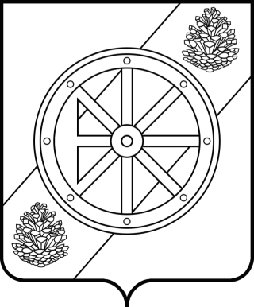

НЯНДОМСКИЙ МУНИЦИПАЛЬНЫЙ ОКРУГ

АРХАНГЕЛЬСКОЙ ОБЛАСТИ

Собрание депутатов первого созыва

Р Е Ш Е Н И Е

сессии

от _______________2024 года | №_____

г. Няндома

О туристическом налоге на территории
Няндомского муниципального округа Архангельской области

В соответствии с главой 33.1 Налогового кодекса Российской Федерации, Федеральным законом от 6 октября 2003 года № 131-ФЗ
«Об общих принципах организации местного самоуправления в Российской Федерации», руководствуясь статьей 28 Устава Няндомского муниципального округа Архангельской области, Собрание депутатов
р е ш а е т:
1. Установить и ввести в действие на территории Няндомского муниципального округа Архангельской области туристический налог.
2. Установить ставку туристического налога с 1 января 2025 года в размере 1 процента от налоговой базы.
3. Установить дополнительные категории физических лиц, стоимость услуг по временному проживанию которых не включается в налоговую базу:
1) многодетные семьи;
2) дети войны, проживающие на территории Архангельской области.
4. Настоящее решение опубликовать в периодическом печатном издании «Вестник Няндомского района» и разместить на официальном сайте администрации Няндомского муниципального округа Архангельской области в информационно телекоммуникационной сети «Интернет».
5. Настоящее решение вступает в силу с 1 января 2025 года, но не ранее чем по истечении одного месяца со дня его официального опубликования.

Глава Няндомского муниципального
округа Архангельской области А.В. Кононов

Председатель Собрания депутатов
Няндомского муниципального округа
Архангельской области В.А. Коновалов

